- 估价项目名称：
北京市海淀区长春桥路11号4号楼702号住宅（公寓）用房房地产抵押价值评估

- 估价委托人：
北京恒远恒信科技发展有限公司

- 房地产估价机构：
北京康正宏基房地产评估有限公司

- 注册房地产估价师：
郑燚（注册号:1120070131）、崔锴（注册号:1120100036)

- 估价报告出具日期：
2019年1月4日

- 估价报告编号：
康正评字2018-1-0717-F05DYGJ1号
致估价委托人函
北京恒远恒信科技发展有限公司：
受贵公司委托，我公司对北京市海淀区长春桥路11号4号楼702号住宅（公寓）用房房地产抵押价值进行了评估。
估价对象：估价对象为北京市海淀区长春桥路11号4号楼702号住宅（公寓）用房房地产，为吕茂军所有。根据《房屋所有权证》[京房权证海私移字第0065708号]，估价对象建筑面积为168.81平方米。
估价目的：为估价委托人在向上海浦东发展银行股份有限公司北京中关村支行办理贷款手续过程中，确定房地产抵押贷款额度提供参考依据而评估房地产抵押价值。
价值时点：2018年10月23日（评估专业人员实地查勘之日）
价值类型：根据房地产估价规范、国家现行有关标准规定和项目的具体要求，本次评估采用的是市场价值标准。根据《房地产估价基本术语标准》，市场价值是经适当营销后，由熟悉情况、谨慎行事且不受强迫的交易双方，以公平交易方式在价值时点自愿进行交易的金额。
本次估价的“房地产价值”是指在正常市场情况下，在价值时点2018年10月23日，估价对象用途为住宅（公寓），假定未设立法定优先受偿款下的房地产市场价值。
本次估价的“房地产抵押价值”是指估价对象在价值时点的“房地产价值”扣减估价师于价值时点所知悉的法定优先受偿款后的余额。
法定优先受偿款是指假定在价值时点实现抵押权时，法律规定优先于本次抵押贷款受偿的款额，包括发包人拖欠承包人的建筑工程款、已抵押担保的债权数额以及其他法定优先受偿款。
估价方法：本次评估采用的估价方法为比较法和收益法。
估价结果：评估专业人员根据估价的目的，按照估价的程序，采用科学的估价方法，在认真分析现有资料的基础上，结合抵押贷款的特殊要求，通过仔细测算和认真分析各种影响房地产价格的因素， 确定估价对象在价值时点的房地产评估价值，详见估价结果一览表。

结果表-1（房地产价值）
估价方法  估价对象及结果 |  | 收益法 | 比较法
测算结果 | 总价 | 7134635 | 7104538
测算结果 | 单价 | 42264 | 42085
评估价值 | 总价 | 7119562
评估价值 | 单价 | 42175
单位：元、元/平方米（币种：人民币）

结果表-2（房地产抵押价值）
抵押物名称 | 建筑面积（平方米）
北京市海淀区长春桥路11号4号楼702号住宅（公寓）用房房地产 | 168.81
1.房地产价值 | 总价（元） | 7119562
1.房地产价值 | 大写金额 | 柒佰壹拾壹万玖仟伍佰陆拾贰元整
1.房地产价值 | 单价(元/平方米) | 42175
2.估价师所知悉的法定优先受偿款 | 总额（元） | 0
2.估价师所知悉的法定优先受偿款 | 大写金额 | 0
（1）已抵押担保的债权数额 | 总额（元） | 已抵押（续贷，未扣减）
（2）拖欠的建设工程价款 | 总额（元） | 0
（3）其他法定优先受偿款 | 总额（元） | 0
3.房地产抵押价值 | 总价（元） | 7119562
3.房地产抵押价值 | 大写金额 | 柒佰壹拾壹万玖仟伍佰陆拾贰元整
3.房地产抵押价值 | 单价(元/平方米) | 42175

特殊事项说明表
房屋性质 | 商品房 | 规划用途 | 住宅（公寓） | 现状用途 | 办公
房屋使用状况 | 出租 |  | 建成年代 | 2004年
土地使用权类型 | 出让 | 法定最高土地  使用年限 | 70年 | 土地使用年限 | 2006年03月23日至2073年02月09日
法定优先受偿款  （单位：元） | 已抵押担保的债权数额 |  | 已抵押
法定优先受偿款  （单位：元） | 土地出让金、综合地价款、  房价款 |  | ——；
他项权利状况 | 抵押权 |  | 已抵押
他项权利状况 | 租赁权 |  | 已出租

顺致

商祺

北京康正宏基房地产评估有限公司
二○一九年一月四日

目 录
估价师声明 6
估价假设和限制条件 7
估 价 结 果 报 告 10
一、估价委托人 10
二、房地产估价机构 10
三、估价目的 10
四、估价对象 11
五、影响房地产价格因素分析 14
六、价值时点 20
七、价值类型 20
八、估价原则 21
九、估价依据 22
十、估价方法 25
十一、估价测算过程 25
十二、估价结果 34
十三、参与本次估价工作的评估专业人员 35
十四、实地查勘期 35
十五、估价作业期 36
变现能力分析与风险提示 37
附 件 40
- 《估价委托书》
- 估价对象所在位置示意图
- 估价对象实地查勘情况和相关照片
- 《房屋所有权证》[京房权证海私移字第0065708号]复印件
- 《关于抵押房地产是否存在法定优先受偿权利等情况的书面查询和调查记录》
- 《同意抵押证明》
- 《地址证明函》
- 估价委托人《营业执照（副本）》复印件
- 不动产权利人身份证复印件
- 房地产估价机构《营业执照（副本）》复印件
- 房地产估价机构资质证书复印件
- 评估专业人员执业证书复印件

估价师声明

注册房地产估价师郑重声明：

（一）注册房地产估价师在本估价报告中对事实的说明是真实的和准确的，没有虚假记载、误导性陈述和重大遗漏。

（二）本估价报告中的分析、意见和结论是注册房地产估价师独立、客观、公正的专业分析、意见和结论，但受到本估价报告中已说明的估价假设和限制条件的限制。

（三）注册房地产估价师与估价报告中的估价对象没有现实或潜在的利益，与估价委托人及估价利害关系人没有利害关系，也对本估价报告中的估价对象、估价委托人及估价利害关系人没有偏见。

（四）注册房地产估价师依照中华人民共和国国家标准《房地产估价规范》及《房地产估价基本术语标准》，由中华人民共和国建设部、中国人民银行、中国银行业监督管理委员会联合颁布的《房地产抵押估价指导意见》，以及相关房地产估价专项标准进行估价工作，撰写本估价报告。

（五）本估价报告估价结果仅作为估价委托人在本次估价目的下使用，不得做其他用途。未经本估价机构书面同意，本估价报告的全部或任何一部分均不得向估价委托人、报告使用者、报告审查部门之外的单位和个人提供，也不得以任何形式公开发表。

（六）本估价报告由北京康正宏基房地产评估有限公司负责解释。

估价假设和限制条件

（一）本次估价的一般假设
1.在价值时点的房地产市场为公开、平等、自愿的交易市场。
2.本估价报告的估价结果为正常条件下的公开市场价值，房地产交易需要买卖双方在了解足够的市场信息，拥有足够的谈判时间，经过谨慎的考虑和对房地产市场进行合理预期，并具体考虑买卖双方的偏好等条件下方能实现。对于房地产市场的波动及快速变现等特殊交易因素可能导致房地产价格有较大幅度的变化，本估价报告未考虑这种变化对估价对象价值产生的影响。
3.本次评估设定估价对象的出让国有建设用地使用权和建筑物所有权均为合法方式取得，并支付相关税费，估价对象能够正常上市交易。
4.评估专业人员已对不动产权利人所提供的、本估价报告所依据的估价对象的权属以及其他相关资料进行了检查，无理由怀疑其合法性、真实性、准确性和完整性。本次评估设定不动产权利人提供的资料合法、属实，并且提供了与本次评估有关的所有资料，没有保留及隐瞒。
5.估价对象建筑面积以《房屋所有权证》[京房权证海私移字第0065708号]上载明的为依据。
6.评估专业人员对估价对象及其周边环境进行了一般性查勘，并对房屋安全以及环境污染等影响估价对象价值的重大因素给予了关注，在无理由怀疑估价对象存在隐患且无相应的专业机构进行鉴定、检测的情况下，设定估价对象能够正常安全使用。
7.任何有关估价对象的运作方式、程序符合国家、地方的有关法律、法规。
8.本次估价结果未考虑国家宏观政策发生重大变化以及遇有自然力和其他不可抗力对估价结果的影响。
9.估价结果未考虑估价对象及其运营企业已承担的债务、或有债务及经营决策失误或市场运作失当对其价值的影响。

（二）特殊事项假设前提
1.未定事项假设
无
2.背离事实假设
根据估价对象《房屋所有权证》[京房权证海私移字第0065708号]原件，截至价值时点，估价对象已设定抵押，设定日期为2017年10月23日。上述权属证件中未登记该抵押权的具体情况（债权数额、期限等），且不动产权利人也未提供相关权利价值的说明。由于本次评估为同一抵押权人的续贷房地产抵押估价，故未将已抵押担保的债权数额作为法定优先受偿款予以扣减。本次评估设定估价对象不存在估价师所知悉的法定优先受偿款。
3.不相一致假设
估价对象规划用途为住宅（公寓），根据评估专业人员实地查勘现状用途为办公，按照合法性原则，本评估报告以估价对象规划用途—住宅（公寓）为估价的假设和限制条件，并产生相应的房地收益。
4.依据不足假设
估价对象《房屋所有权证》[京房权证海私移字第0065708号]载明的坐落为北京市海淀区长春桥路11号4号楼702号，根据不动产权利人提供的《地址证明函》及评估专业人员实地查勘，本次估价对象现状与701号打通、合并整体使用，现状户牌为701，无702户牌。考虑到处置估价对象过程中，需将估价对象与701号分开处置，本次评估未考虑上述情况对估价结果的影响，在此提请金融机构注意。

（三）估价报告使用限制
1.使用范围：本估价报告只能由估价报告载明的报告使用者使用，且只能用于本报告载明的唯一估价目的和用途。
2.估价委托人或者本估价报告使用人应按照法律规定和估价报告载明的使用范围使用本估价报告。估价委托人或者估价报告使用人违反前述规定使用本估价报告的，估价机构和评估专业人员不承担责任。
3.除估价委托人、估价委托合同中约定的其他估价报告使用人和法律、行政法规规定的估价报告使用人之外，其他任何机构和个人不能成为估价报告的使用人。
4.估价报告使用人应当正确理解估价结论。估价结论不等同于估价对象可实现价格，估价结论不应当被认为是对估价对象可实现价格的保证。
5.本次评估估价对象不动产权利人为吕茂军，依据其出具的《同意抵押证明》，不动产权利人同意将估价对象作为估价委托人北京恒远恒信科技发展有限公司向金融机构申请抵押贷款的抵押担保物。本估价报告评估目的是为估价委托人在向金融机构办理贷款手续过程中，确定房地产抵押贷款额度提供参考依据而评估房地产抵押价值，不做其他评估目的之用。如果估价对象的评估条件或目的发生变化，需重新进行评估。
6.本估价报告中房地产抵押价值是以估价师所知悉的法定优先受偿款为假设前提条件，若估价对象存在估价师所不知悉的法定优先受偿款或所知悉的法定优先受偿款与实际不符，则需对估价结果进行相应的调整。
7.本估价报告中房地产抵押价值未扣减续贷对应的已抵押担保的债权数额。该估价结果仅适用于本次同一抵押权人的续贷房地产抵押估价。
8.本估价报告估价结果为价值时点下估价对象土地在现状规划条件、建筑物在现状成新度下的房地产正常市场价值，如估价对象规划用途、建筑面积或建筑物使用状况发生变化，估价结果需要做相应的调整直至重新评估。
9.估价委托人应对其提供的权属证明以及其他资料的真实性、完整性和合法性负责。如因资料失实或资料提供人有所隐匿而导致估价结果失真，估价机构不承担相应的责任。
10.本估价报告中数据全部采用电算化连续计算得出，由于在报告中计算的数据均按四舍五入保留两位小数或取整，故可能出现个别等式左右不完全相等的情况，但不影响计算结果及最终评估结论的准确性。
10.本估价报告在估价机构盖章和注册房地产估价师签字或签章的条件下有效。
11.本估价报告自出具日起壹年内有效。

估价结果报告

一、估价委托人
本次评估估价委托人为北京恒远恒信科技发展有限公司，不动产权人为吕茂军。
单位名称： 北京恒远恒信科技发展有限公司
住所：北京市海淀区中关村大街32号蓝天和盛大厦2102、2103
法定代表人姓名： 张文
联系人：郭银花
联系电话：13811998949

二、房地产估价机构
受托机构：北京康正宏基房地产评估有限公司
资质级别：壹级
资格证书号：建房估证字[2013]081号
有效期限：2016年9月18日至2019年9月17日
注册地址：北京市丰台区方庄芳城园三区18楼底商217室
法定代表人：齐宏
联 系 人：黄英
联系电话：010-82253558-108

三、估价目的
为估价委托人在向上海浦东发展银行股份有限公司北京中关村支行办理贷款手续过程中，确定房地产抵押贷款额度提供参考依据而评估房地产抵押价值。

四、估价对象
（一）估价对象范围
本次评估估价对象为北京市海淀区长春桥路11号4号楼702号住宅（公寓）用房房地产。估价对象范围为其房屋所有权及出让国有建设用地使用权，不包含动产、债权债务、特许经营权等其他财产或权益。
（二）估价对象基本状况
估价对象位于北京市海淀区长春桥路11号4号楼，属万柳亿城中心项目，为吕茂军所有。本次估价对象的范围是4号楼702号，建筑面积168.81平方米，用途为住宅（公寓）。
（三）房地产基本状况
1.房产/房地产/不动产登记状况
证号 | 京房权证海私移字第0065708号 |  | 产权性质/房屋性质 | ——
房屋所有权人 | 吕茂军 |  | 产别 | 私产
坐落 | 海淀区长春桥路11号4号楼702号
楼号或幢号 | 4 |  | 房号及部位 | 702
房屋总层数 | 20（-03） |  | 所在层数 | 07
建筑面积(m²) | 168.81 |  | 房屋结构 | 钢混
建成年代 | 2004 |  | 房屋用途/规划用途 | 公寓
土地使用情况摘要
权属性质 | 出让 | 使用年限 | 2006年03月23日至2073年02月09日

《房屋所有权证》中未登记事项及其他需特殊说明事项：根据评估专业人员实地查勘，估价对象现状作为办公使用；
2.其他情况：
估价对象所属项目名称 | 万柳亿城中心
估价对象所属楼宇基础设施完备程度 | 五通（通路、通电、通讯、通上水、通下水）
规划限制条件 | 根据估价委托人提供的相关资料及规划的一般情况，估价对象所属项目规划在建筑高度、绿地率等方面有一定的限制。估价对象土地地势、地质、水文状况均符合项目建设条件。

（四）权益状况
1.抵押权
根据《房屋所有权证》[京房权证海私移字第0065708号]，估价对象已抵押，设定日期为2017年10月23日，截至价值时点该笔他项权利尚未注销。
2.租赁权及其他
根据不动产权利人介绍，截至价值时点，估价对象已出租使用。
3.其他他项权利
根据不动产权利人介绍，截至价值时点，估价对象未设定地役权等其他他项权利。本次评估设定估价对象不存在地役权等其他他项权利。
（五）实物状况
1.公共部分：
结构形式 | 钢混 | 建筑类型 | 塔楼
外立面装饰 | 墙砖、玻璃幕墙
大堂设计装修 | 墙砖墙面、地砖地面、石膏吊顶天棚
楼梯间装修 | 涂料墙面、水泥地面、涂料天棚
首层电梯间及轿厢装饰 | 墙砖墙面、地砖地面、石膏吊顶天棚
基础设施情况
道路 | 城市主干道-长春桥路 | 供水 | 市政管道供水
排水 | 市政管道排水 | 供电 | 市政供电
供暖 | 无 | 供气 | 无
通讯 | 电话线入户、有线电视入户、宽带入户 | 通风空调系统 | 中央空调
消防系统 | 烟感喷淋系统
安全系统 | 小区保安
停车 | 地上可停车、地下车库
物业管理 | 专业物业管理

2.户内部分：
户型 | 平层 | 朝向 | 东
建设内容
天棚 | 栅格、涂料、石膏吊顶
内墙面 | 涂料
楼面 | 地砖、地毯
建筑装饰配件附属设备 | 玻璃隔墙
内门窗 | 玻璃门、塑钢窗
外门窗 | 玻璃门、塑钢窗

3.估价对象装修及设备的维护保养状况：
建设内容 |  | 折旧程度
装饰部分 | 外墙面 | 基本完整
装饰部分 | 内墙面 | 基本完整
装饰部分 | 门窗 | 基本完整
装饰部分 | 顶棚 | 基本完整
装饰部分 | 楼地面 | 基本完好
设备部分 | 水卫 | 上、下水基本畅通
设备部分 | 电照 | 线路和各种照明装置基本完好
设备部分 | 特种设备 | ——

截至价值时点，结合估价对象的建成年代、装修、设备的维护保养状况，综合确定估价对象成新率为85%。
（六）区位状况
估价对象所在楼宇四至 | 北至： 泉宗南路
估价对象所在楼宇四至 | 东至：万柳亿城中心3号楼
估价对象所在楼宇四至 | 南至： 长春桥路
估价对象所在楼宇四至 | 西至：北京市公安局海淀分局
估价对象所属项目四至 | 北至：泉宗南路
估价对象所属项目四至 | 东至：新起点嘉园
估价对象所属项目四至 | 南至：长春桥路
估价对象所属项目四至 | 西至：北京市公安局海淀分局
土地级别 | 住宅类三级地价区Ⅲ-06区片
区域成熟度 | 周边有数码大厦、世纪经贸大厦、金源时代商务中心等住宅立项办公项目，居住社区成熟度较好
交通便捷度 | 周边有614路、74路、79路等多条公交线路及地铁10号线，交通便捷度较好
道路状况 | 所属项目紧临长春桥路，为城市主干道
公共服务设施 | 银行：招商银行、平安银行等  医院：万柳医院等  学校：北京大学万柳校区等  商业：京客隆超市、世纪华联超市等

五、影响房地产价格因素分析
（一）类似房地产市场状况
根据北京市统计局网站公布的数据，2018年1-3季度北京市经济运行总体平稳、稳中有进，实现地区生产总值21511.1亿元，按可比价格计算，同比增长6.7%，增速比上半年回落0.1个百分点。1-3季度，北京市商品房新开工面积为1508万平方米，同比增长5.9%。其中，住宅新开工面积为802万平方米，增长25.9%；1-3季度，北京市商品房销售面积为407.1万平方米，同比下降27.9%。其中，住宅销售面积为305.2万平方米，下降17.7%。
1.土地市场
（1）土地成交情况
根据土地市场监测显示，2018年三季度成交的13宗土地当中，居住类用地占7宗，成交土地面积为38.9万平方米，占全季度土地成交总量的54.31%；规划建筑面积62.26平方米，占全季度规划建筑面积总量的49.12%。
从成交土地区域分布上分析，2018年三季度成交13宗地块，区域分布在17个行政区县当中的6个区县。城区方面，本季度共成交2宗地块，其中朝阳区1宗、丰台区1宗，城区土地成交总面积11.44万平方米，占全市成交总量的15.97%；朝阳区成交的1宗地块为居住类用地，占全市居住类用地成交总量的19.27%，丰台区成交的1宗地块为商业办公用地。剩余的11宗地块出现在郊县，共有6宗居住类用地及5宗工业用地。其中，大兴区成交7宗地块，成交宗地数为本季最多，占全市成交总量的53.23%。
（2）土地成交价格
本季度居住类用地楼面地价为20795元/平方米，与上季度（2017年四季度住宅楼面地价为23637元/平方米）相比下降了12.02%。
（3）土地总结
2018年三季度北京共推出8宗宅地，累计供应76万平米，同比下降77%；共成交7宗宅地，累计成交62万平米，同比下降81%。自2018年二季度以来住宅用地供应量和去年同期相比下滑明显，成交量同比亦有明显降低。尽管北京6月发布《北京市2018年建设用地供应计划》，计划安排1200公顷住宅用地，和去年供地计划量相当，但是二三季度并未如期增加供地量。预计四季度供应量将明显增加。2018年，土地市场“限房价、限地价、竞自持”等多项卡控手段，外加购房需求的理性回归，以及开发商大举拿地的热情有所降低，北京招拍挂土地市场降温趋势延续。
2.商品房住宅市场
（1）商品住宅供给状况
2018年三季度全季获批预售的房地产项目共计65个，批准预售建筑面积为374.18万平方米；其中新增住宅项目共计44个，供应套数共计14999套，新增住宅批售面积为197.42万平方米。与去年同期相比，批准预售建筑面积增加了103.03万平方米，增长28.16%，住宅供应套数增加了109.15%；环比2018年二季度，新批项目数量增加了25个，批售面积增加了262.64%，住宅供应套数增加了240.34%。
2017年3季度至2018年3季度商品住宅上市销售情况
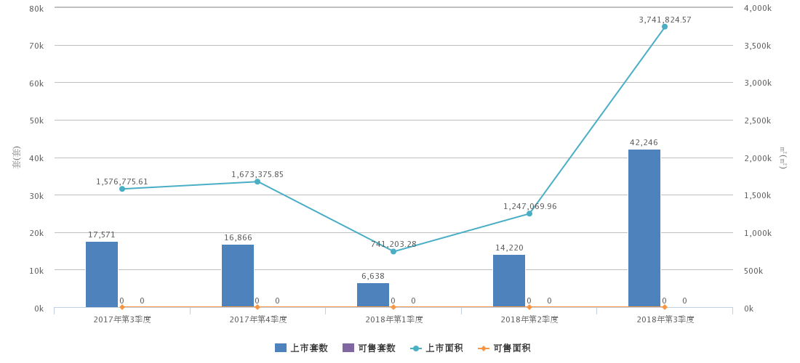
从各行政区县供应状况来看，大兴区本季度供应套数最多，有4486套新增供应，占比全市总量的46.72%，建筑面积46.07万平方米，占全市总量的43.72%，供应面积排在全市榜首。排在第二的是昌平区，本季度有2853套新增供应，占比全市总量的29.72%。
从环线上看，2018年三季度商品住宅市场可售套数共计为62076套，可售面积共计为748.6万平方米。其中，五环以外区域可售套数为56017套，可售面积为675.45平方米，可售面积为占比为90.2%，5环内区域占比为9.8%，5-6环区域占比为53.3%，6环以外区域占比为37%。
（2）商品住宅成交情况
2018年三季度，北京成交商品住宅总量为7665套，住宅网签面积共计97.81万平方米，环比2018年二季度有一定增幅，分别上涨了38.51%和33.58%，同比去年同期成交数据分别上涨了85.32%和48.98%。
2017年3季度至2018年3季度北京市住宅市场成交情况
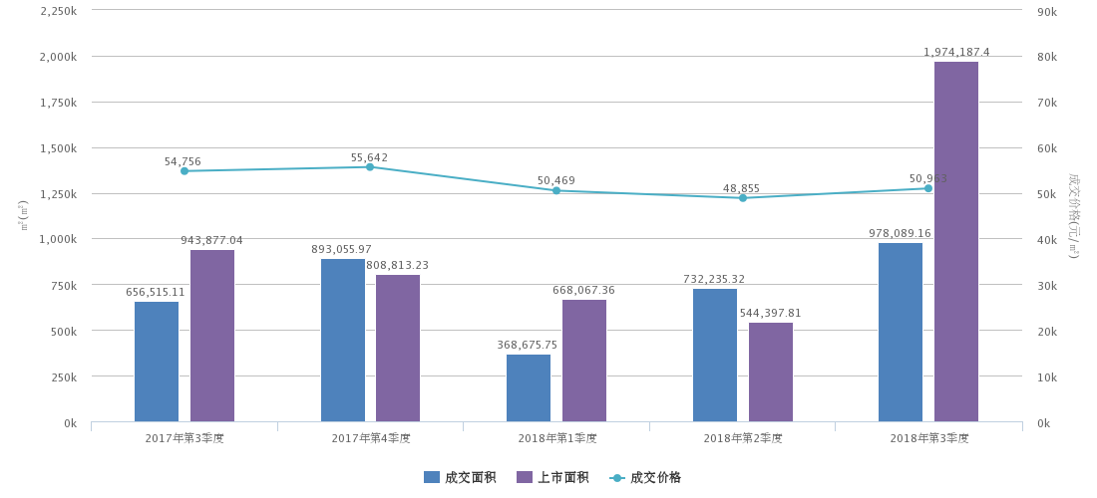
2018年三季度北京住宅（不含保障房）成交均价同比呈下降趋势，环比保持平稳。一方面，新房供应以限竞房、共有产权房为主，成交均价受限制；另一方面，供应大幅增加，市场处于供大于求状态，购房者观望情绪浓厚，房价上涨动力不足，预计四季度商品住宅市场成交均价仍保持平稳。2018年前三季度北京商品住宅（不含保障房）均价为39325元/平方米，较2017年同期均价下降7%。
图：2016年1月-2018年9月北京商品住宅（不含保障房）成交均价
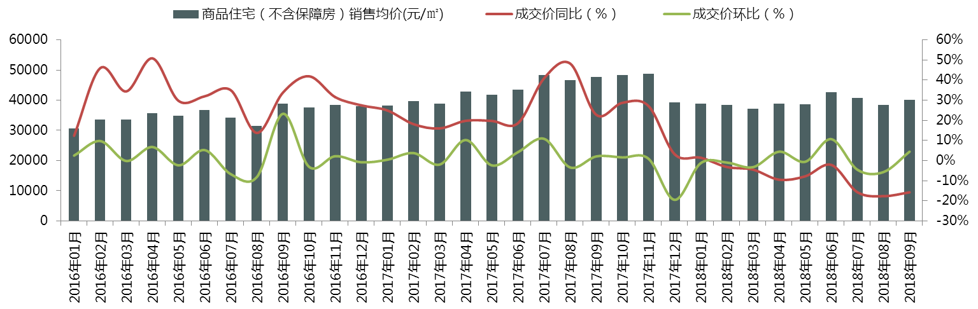
（3）二手房住宅市场
2018年三季度，北京市存量房网签数据共计50266套，签约面积442.32万平方米，二手住宅累计成交45145套，签约面积为395.98万平方米，住宅成交套数和签约面积环比2017年二季度分别下降了5.15%和2.53%，相比去年同期分别增加了93.37%和84.55%。
2018年1月至2018年9月北京二手住宅成交逐月对比图
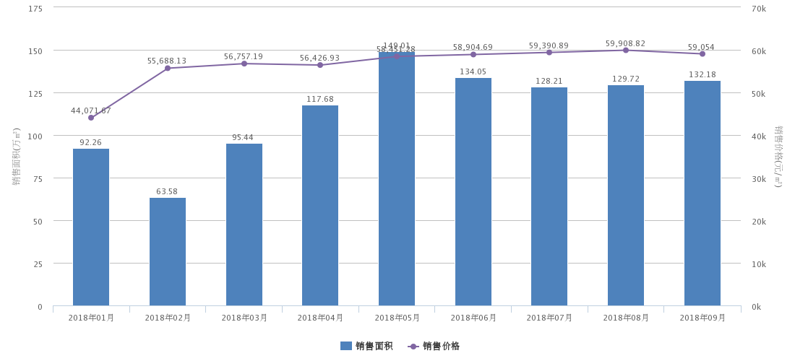
2018年三季度北京二手房市场成交量环比小幅下降。政策调整削弱刚需购买力，市场预期进一步回落，同时新房市场对二手房需求继续分流，未来市场成交量将稳中有降。三季度北京二手房累计成交4.5万套，新建商品住宅（不含保障房）成交1.3万套，二手房市场占比达78%；相对于新房，二手房在交通和配套等方面优势明显，为市场成交主力。三季度北京二手房成交均价为57330元/平方米，较2017年三季度下降4%。
3.产业政策
2018年三季度，政策调控持续深化，供需端调控与市场监管相结合。一方面调控政策继续保持高压，一二线城市查缺补漏，三四线城市升级加码，限企业购房、设置房价增涨幅等创新手段日益普及，另一方面市场监管不断强化，全国范围内多部门联合执法成常态，监管范围涉及新房市场、二手房市场、租赁市场、房地产金融等各个方面，市场监管成为落实调控政策，保障调控效果的重要手段，投资投机等违法违规行为不断被挤压，市场交易活动逐渐回归理性。
2018年三季度，在“坚决遏制房价上涨”的基调下，北京坚持高压调控态势，强化市场监管，不断规范市场秩序，促进房地产市场健康平稳发展。在调控层面，发布公积金新政，将贷款额度与存缴年限挂钩，更改了“二套房”判定标准，实行“认房又认贷”政策，同时下调了二套房贷款额度，公积金贷款门槛升级；发布产业限制目录，指定区域禁止新建住宅、写字楼；在监管方面，约谈房企及中介机构，规范互联网房源发布信息，禁止拒绝购房者使用公积金贷款；在制度方面，建立包括商品住房、共有产权住房、棚改安置房、租赁住房等多种类型及一二三级市场联动的住房供应体系。
9月13日，北京住房公积金管理中心发布《关于调整住房公积金个人住房贷款政策的通知》，自9月17日起施行。《通知》称，从9月17日起网签的购房，在使用公积金贷款的时候，将执行“认房又认贷”的政策。同时，今后公积金贷款将与缴存年限挂钩，每缴存一年可贷10万元，缴存12年可以贷到最高的120万元。所谓的“认房又认贷”也就是说，既要看名下是否无房，也要看全国范围内的个人住房贷款记录。《通知》规定，借款申请人名下无住房贷款记录(包括商业性住房贷款、住房公积金个人住房贷款)且在本市无住房的，按首套房贷款政策办理;凡不属于首套房情形，被核定为是二套房的，按二套房贷款政策办理;如果被核定为有两套及以上住房的，不予贷款。
4.未来市场预期
2018年三季度北京坚持高压调控态势，强化市场监管，建立多种类型、多级市场联动的住房供应体系。预计四季度调控政策仍将保持连续性、稳定性，重点聚焦在强化市场监管、增加有效供给、规范租赁市场、城市规划落实等方面。
2018年三季度北京新房市场供应大幅增加带动成交量上扬。未来限价房批量入市、年底房企加速推盘冲业绩，预计四季度供应量仍维持高位，但供应增加带动成交量上升的效用在减弱，预计四季度成交量将稳中有降，价格进一步趋稳。三季度北京二手房市场成交量小幅下降，成交均价小幅波动。预计四季度北京二手住宅市场成交量、价格将大概率小幅下降，政策调整削弱刚需购买力，市场预期进一步回落，同时新房市场对二手房需求继续分流，未来市场成交将稳中有降。三季度北京土地市场供应成交均呈下滑态势。为落实全年1200公顷住宅用地供应计划，预计四季度北京土地供应节奏将加快，受金融管控收紧、房企资金压力加大影响，开发商在北京拿地愈加谨慎，但优质地块仍将受到房企青睐，预计四季度成交量将回升。
（二）估价对象所在区域相应用途房地产市场状况
估价对象位于万柳区域，该区域位于北京市西北部的海淀区，颐和园东南、京密引水渠东，临近北京大学、人民大学、国家行政管理学院、北京电视台等。区域周长10公里，总占地面积480公顷，内有万泉庄、六郎庄（也称柳浪庄），故而得名万柳。万柳南部地区的主要建筑内容为住宅，总建筑规模约180万平方米，为西北地区最大的居住社区。考虑到颐和园的视觉景观，住宅从西向北，由高渐低。
该区域有数码大厦、世纪经贸大厦、金源时代商务中心等住宅立项办公项目,区域居住社区成熟度较好、商务办公氛围较好，主要购买人群为收入相对较高的中高端消费群体。现阶段该项目周边居住立项办公用房成交均价约40000-50000元/㎡，租金约6-8元/天·㎡。

六、价值时点
2018年10月23日（评估专业人员实地查勘之日）

七、价值类型
根据房地产估价规范、国家现行有关标准规定和项目的具体要求，本次评估采用的是市场价值标准。根据《房地产估价基本术语标准》，市场价值是经适当营销后，由熟悉情况、谨慎行事且不受强迫的交易双方，以公平交易方式在价值时点自愿进行交易的金额。
本次估价的“房地产价值”是指在正常市场情况下，在价值时点2018年10月23日，估价对象用途为住宅（公寓），假定未设立法定优先受偿款下的房地产市场价值。
本次估价的“房地产抵押价值”是指估价对象在价值时点的“房地产价值”扣减估价师于价值时点所知悉的法定优先受偿款后的余额。
法定优先受偿款是指假定在价值时点实现抵押权时，法律规定优先于本次抵押贷款受偿的款额，包括发包人拖欠承包人的建筑工程款、已抵押担保的债权数额以及其他法定优先受偿款。

八、估价原则
我们在本次估价时遵循了以下原则：
（一）独立、客观、公正原则
独立、客观、公正原则要求评估专业人员站在中立的立场上，评估出对各方当事人来说均是公平合理的价格。独立、客观、公正原则是房地产估价的基本原则，也是房地产市场价值估价中的最高行为准则。
（二）合法原则
房地产估价遵循合法原则，应当以估价对象的合法产权、合法使用、合法交易为前提进行。估价对象在价值时点具有合法的产权且用途合法。估价对象已取得《房屋所有权证》[京房权证海私移字第0065708号]。估价对象在价值时点交易或处分方式是合法的。根据《物权法》、《担保法》和《城市房地产管理法》，估价对象符合设定抵押的法律规定。
（三）最高最佳利用原则
由于房地产具有用途的多样性，不同的利用方式能为权利人带来不同的收益，且房地产权利人都期望从其占有的房地产上获得更多的收益，并以能满足这一目的为确定房地产利用方式的依据。所以，最高最佳利用是在法律上可行、技术上可能、经济上可行，经过充分合理的论证，能使估价对象价值达到最大、最可能的使用。估价对象已取得《房屋所有权证》[京房权证海私移字第0065708号]，用途为住宅（公寓），符合最高最佳利用原则。
（四）替代原则
替代原则的理论依据是同一市场上相同物品具有相同市场价值的经济学原理。替代原则是保证房地产估价能够通过运用市场资料进行和完成的重要理论前提：只有承认同一市场上相同物品具有相同的市场价值，才有可能根据市场资料对估价对象进行估价。
替代原则也反映了房地产估价的基本原理和最一般的估价过程：房地产估价所要确定的估价结论是估价对象的客观合理价值。对于房地产交易目的而言，该客观合理价值应当是在公开市场上最可能形成或者成立的价格，房地产估价就是参照公开市场上足够数量的类似房地产的近期成交价格来确定估价对象的客观合理价值的。
（五）价值时点原则
估价结论首先具有很强的时间相关性，这主要是考虑到资金的时间价值，在不同的时间点上发生的现金流量对其价值影响是不同的。所以，在房地产估价时统一规定：如果一些款项的发生时点与价值时点不一致，应当折算为价值时点的现值。估价结论同时具有很强的时效性，这主要是考虑到房地产市场价格的波动性，同一估价对象在不同时点会具有不同的市场价格。所以强调：估价结果是估价对象在价值时点的价值体现，不能将估价结果作为估价对象在其他时点的价值。
（六）谨慎原则
房地产抵押估价应遵守谨慎原则。谨慎原则是指在存在不确定因素的情况下作出估价相关判断时，应当保持必要的谨慎，充分估计抵押房地产在处置时可能受到的限制、未来可能发生的风险和损失，不高估市场价值，不低估知悉的法定优先受偿款。

九、估价依据
（一）有关的法律、法规及技术标准文件
- 《中华人民共和国物权法》（2007年3月16日第十届全国人民代表大会第五次会议通过 2007年3月16日中华人民共和国主席令第62号公布 自2007年10月1日起施行）
- 《中华人民共和国土地管理法》（1986年6月25日第六届全国人民代表大会常务委员会第十六次会议通过 根据1988年12月29日第七届全国人民代表大会常务委员会第五次会议《关于修改〈中华人民共和国土地管理法〉的决定》修正 1998年8月29日第九届全国人民代表大会常务委员会第四次会议修订通过 1998年8月29日中华人民共和国主席令第8号公布2004年8月28日第十届全国人民代表大会常务委员会第十一次会议通过，2004年8月28日中华人民共和国主席令第28号公布，自公布之日起施行的《关于修改<中华人民共和国土地管理法>的决定》修改的《中华人民共和国土地管理法（2004年修正本）》）
- 《中华人民共和国城市房地产管理法》（1994年7月5日第八届全国人民代表大会常务委员会第八次会议通过 1994年7月5日中华人民共和国主席令第29号公布 2007年8月30日第十届全国人民代表大会常务委员会第二十九次会议通过，2007年8月30日中华人民共和国主席令第72号公布，自公布之日起施行的《全国人民代表大会常务委员会关于修改〈中华人民共和国城市房地产管理法〉的决定》修正的《中华人民共和国城市房地产管理法（2007年修正本）》）
- 《中华人民共和国城乡规划法》（中华人民共和国主席令第七十四号，2007 年 10 月 28 日第十届全国人民代表大会常务委员会第三十次会议通过，根据 2015 年 4 月 24 日第十二届全国人民代表大会常务委员会第十四次会议《全国人民代表大会常务委员会关于修改〈中华人民共和国港口法〉等七部法律的决定》修正）
- 《中华人民共和国资产评估法》（2016年7月2日第十二届全国人民代表大会常务委员会第二十一次会议通过 2016年3月16日中华人民共和国主席令第46号公布 自2016年12月1日起施行）
- 《中华人民共和国担保法》（1995年6月30日第八届全国人民代表大会常务委员会第十四次会议通过 1995年6月30日中华人民共和国主席令第50号公布）
- 《中华人民共和国城镇国有土地使用权出让和转让暂行条例》（一九九０年五月十九日中华人民共和国国务院令第五十五号发布 自发布之日起施行）
- 《中华人民共和国土地管理法实施条例》（1998年12月24日国务院第12次常务会议通过 1998年12月27日中华人民共和国国务院令第256号发布 2011年1月8日公布的《国务院关于废止和修改部分行政法规的决定》修改的《中华人民共和国土地管理法实施条例（2011年修正本）》）
- 《城市房地产抵押管理办法》（1997年5月12日建设部令第56发布2001年8月15日根据建设部令第98号发布的《建设部关于修改〈城市房地产抵押管理办法〉的决定》修改））
- 《关于规范与银行信贷业务相关的房地产抵押估价管理相关问题的通知》[建住房[2006]8号]
- 《土地利用现状分类》[GB/T 21010—2017]
- 《房地产估价规范》[GB/T 50291-2015]
- 《房地产估价基本术语标准》[GB/T 50899-2013]
（二）估价委托人提供的资料
- 《估价委托书》
- 估价委托人《营业执照（副本）》复印件
（三）不动产权利人提供的资料
- 《房屋所有权证》[京房权证海私移字第0065708号] 复印件
- 《关于抵押房地产是否存在法定优先受偿权利等情况的书面查询和调查记录》
- 《同意抵押证明》
- 不动产权利人身份证复印件
- 《地址证明函》

（四）评估专业人员实地查勘的有关资料
（五）房地产估价机构资质证书

十、估价方法
由于本次评估是为确定房地产抵押贷款额度提供参考依据而评估估价对象房地产抵押价值，因此我们在认真分析研究估价对象的相关资料，并通过对邻近地区同类物业调查的基础上，根据《房地产估价规范》(GB/T 50291-2015)的估价程序，选用比较法、收益法进行估价。然后依据各方法的估价结果，算术平均确定估价对象房地产价值。最后，用估价对象房地产价值扣减估价师所知悉的法定优先受偿款求取估价对象房地产抵押价值。
估价方法简述如下：
比较法：比较法是选取一定数量的可比实例，将它们与估价对象进行比较，根据其间的差异对可比实例成交价格进行处理后得到估价对象价值或价格的方法。比较法主要用于同类房地产数量较多、经常发生交易且具有一定可比性的房地产。
收益法：收益法是预测估价对象的未来收益，利用报酬率或资本化率、收益乘数将未来收益转换为价值得到估价价值或价格的方法。收益法适用于估价对象或其同类房地产通常有租金等经济收入的收益性房地产。

十一、估价测算过程
（一）比较法
根据评估专业人员所掌握的市场资料，采用房地产交易中的替代原则，选取与估价对象类似用途的案例，并分别进行交易情况、市场状况、房地产状况（权益、区位、实物）的修正和调整。
各案例位置及照片如下：

案例位置

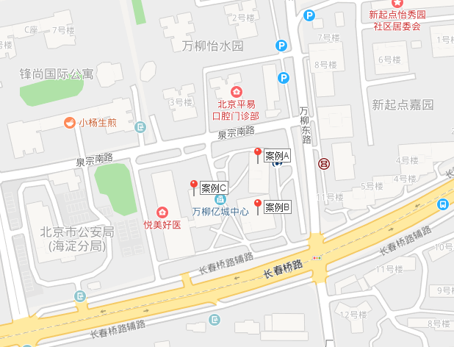
案例照片
案例A | 案例B | 案例C
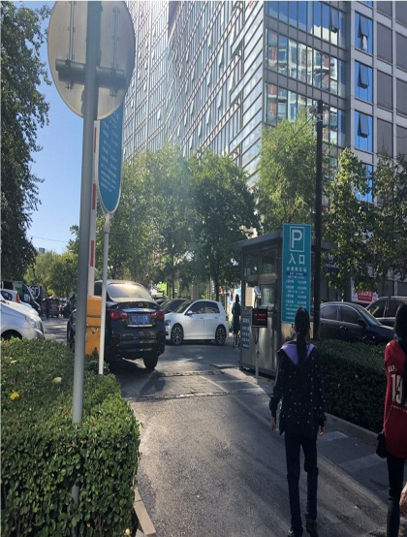 | 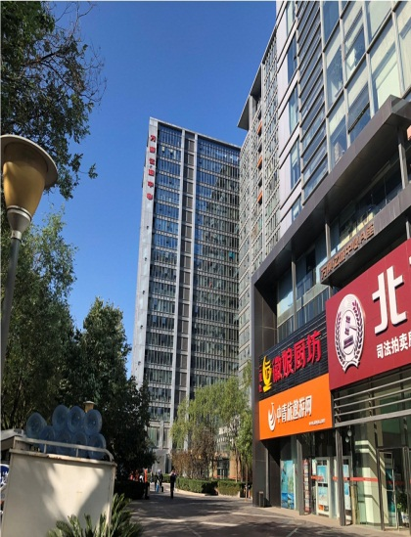 | 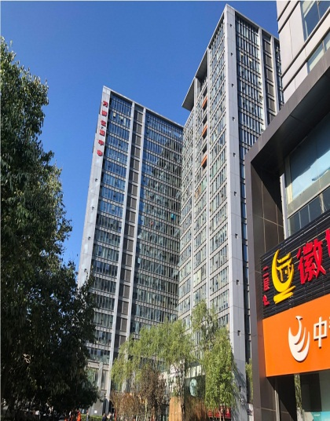

表1：比较因素条件说明及指数表
比较因素 |  | 估价对象 |  | 案例：A |  | 案例：B |  | 案例：C
 |  | 万柳亿城中心 | 系数 | 万柳亿城中心 | 系数 | 万柳亿城中心 | 系数 | 万柳亿城中心 | 系数
 |  | 海淀区长春桥路11号 | 系数 | 海淀区长春桥路11号 | 系数 | 海淀区长春桥路11号 | 系数 | 海淀区长春桥路11号 | 系数
交易时间 |  | 2018-10-23 | 100 | 2018-10 | 100 | 2018-10 | 100 | 2018-9 | 99.8
市场状况 |  | 正常 | 100 | 正常 | 100 | 正常 | 100 | 正常 | 100
权益状况 | 用途 | 公寓 | 100 | 公寓 | 100 | 公寓 | 100 | 公寓 | 100
权益状况 | 土地使用年限（年） | 50-60（含） | 100 | 50-60（含） | 100 | 50-60（含） | 100 | 50-60（含） | 100
区位状况 | 居住社区成熟度 | 较好 | 100 | 较好 | 100 | 较好 | 100 | 较好 | 100
区位状况 | 交通便捷度 | 较好 | 100 | 较好 | 100 | 较好 | 100 | 较好 | 100
区位状况 | 公共配套设施 | 较好 | 100 | 较好 | 100 | 较好 | 100 | 较好 | 100
区位状况 | 基础设施水平 | 七通 | 100 | 七通 | 100 | 七通 | 100 | 七通 | 100
区位状况 | 自然及人文环境 | 一般 | 100 | 一般 | 100 | 一般 | 100 | 一般 | 100
区位状况 | 朝向 | 东 | 100 | 南 | 100.5 | 西 | 99.5 | 东 | 100
区位状况 | 道路级别 | 城市主干道 | 100 | 城市主干道 | 100 | 城市主干道 | 100 | 城市主干道 | 100
区位状况 | 楼层 | 低区 | 100 | 中区 | 102 | 低区 | 100 | 中区 | 102
实物状况 | 建筑类型 | 塔楼 | 100 | 塔楼 | 100 | 塔楼 | 100 | 塔楼 | 100
实物状况 | 面积 | 168.81 | 100 | 226 | 99 | 160 | 100 | 198 | 100
实物状况 | 建筑结构 | 钢混 | 100 | 钢混 | 100 | 钢混 | 100 | 钢混 | 100
实物状况 | 建筑品质 | 中档 | 100 | 中档 | 100 | 中档 | 100 | 中档 | 100
实物状况 | 公共部分装修 | 中档 | 100 | 精装修 | 100 | 精装修 | 100 | 精装修 | 100
实物状况 | 成新度 | 77% | 100 | 77% | 100 | 77% | 100 | 77% | 100
实物状况 | 物业管理 | 普通 | 100 | 普通 | 100 | 普通 | 100 | 普通 | 100
实物状况 | 市政基础设施 | 五通 | 100 | 五通 | 100 | 五通 | 100 | 五通 | 100
实物状况 | 房型 | 平层 | 100 | 平层 | 100 | 平层 | 100 | 平层 | 100
实物状况 | 内部装修 | 普通装修 | 100 | 精装修 | 102 | 精装修 | 102 | 简单装修 | 98
实物状况 | 内部装修维护情况 | 一般 | 100 | 一般 | 100 | 一般 | 100 | 一般 | 100

（转下页）

表2：因素修正及调整系数表
比较因素 |  | 案例：A |  | 案例：B |  | 案例：C
交易情况 |  | 100/ | 100 | 100/ | 100 | 100/ | 99.8
市场状况 |  | 100/ | 100 | 100/ | 100 | 100/ | 100
权益状况 | 用途 | 100/ | 100 | 100/ | 100 | 100/ | 100
权益状况 | 土地使用年限 | 100/ | 100 | 100/ | 100 | 100/ | 100
区位状况 | 居住社区成熟度 | 100/ | 100 | 100/ | 100 | 100/ | 100
区位状况 | 交通便捷度 | 100/ | 100 | 100/ | 100 | 100/ | 100
区位状况 | 公共配套设施 | 100/ | 100 | 100/ | 100 | 100/ | 100
区位状况 | 基础设施水平 | 100/ | 100 | 100/ | 100 | 100/ | 100
区位状况 | 自然及人文环境 | 100/ | 100 | 100/ | 100 | 100/ | 100
区位状况 | 朝向 | 100/ | 100.5 | 100/ | 99.5 | 100/ | 100
区位状况 | 道路级别 | 100/ | 100 | 100/ | 100 | 100/ | 100
区位状况 | 楼层 | 100/ | 102 | 100/ | 100 | 100/ | 102
实物状况 | 建筑类型 | 100/ | 100 | 100/ | 100 | 100/ | 100
实物状况 | 面积 | 100/ | 99 | 100/ | 100 | 100/ | 100
实物状况 | 建筑结构 | 100/ | 100 | 100/ | 100 | 100/ | 100
实物状况 | 建筑品质 | 100/ | 100 | 100/ | 100 | 100/ | 100
实物状况 | 公共部分装修 | 100/ | 100 | 100/ | 100 | 100/ | 100
实物状况 | 成新度 | 100/ | 100 | 100/ | 100 | 100/ | 100
实物状况 | 物业管理 | 100/ | 100 | 100/ | 100 | 100/ | 100
实物状况 | 市政基础设施 | 100/ | 100 | 100/ | 100 | 100/ | 100
实物状况 | 房型 | 100/ | 100 | 100/ | 100 | 100/ | 100
实物状况 | 内部装修 | 100/ | 102 | 100/ | 102 | 100/ | 98
实物状况 | 内部装修维护情况 | 100/ | 100 | 100/ | 100 | 100/ | 100
销售价格（元/平方米） |  | 43200 |  | 40000 |  | 45000
比较价值（元/平方米） |  | 41733 |  | 39413 |  | 45108

本次评估所选取的各可比案例与估价对象相似程度接近；通过前述各因素的修正及调整，各可比案例比较价值差异程度较小。因此，本次评估取三个比较价值的简单算术平均值作为估价对象的最终结果。
楼面单价＝（41733+39413+45108）÷3＝42085（元/平方米）
比较价值＝42085×168.81=7104369（元）
（二）收益法
1.租金收入
通过对北京市住宅立项办公用房租赁市场的调查，评估专业人员选取近期同一供需圈内邻近地区的三个租赁案例进行比较。
项目名称/位置 | 面积（㎡） | 租金（元/㎡.天） | 用途 | 交易日期
万柳亿城中心 | 208 | 6.5 | 公寓 | 2018-10
万柳亿城中心 | 188 | 6.8 | 公寓 | 2018-10
万柳亿城中心 | 220 | 6.65 | 公寓 | 2018-10
本次评估采用房地产交易中的替代原则，选取与估价对象类似用途的案例，并分别进行交易情况、市场状况、房地产状况（权益、区位、实物）的修正和调整。

比较因素 |  | 估价对象 |  | 案例：A |  | 案例：B |  | 案例：C |  | 修正幅度系数
 |  | 万柳亿城中心 | 系数 | 万柳亿城中心 | 系数 | 万柳亿城中心 | 系数 | 万柳亿城中心 | 系数 | 修正幅度系数
 |  | 海淀区长春桥路11号 | 系数 | 海淀区长春桥路11号 | 系数 | 海淀区长春桥路11号 | 系数 | 海淀区长春桥路11号 | 系数 | 修正幅度系数
交易时间 |  | 2018-10-23 | 100 | 2018-10 | 100 | 2018-10 | 100 | 2018-10 | 100 | 0.5
市场状况 |  | 正常 | 100 | 正常 | 100 | 正常 | 100 | 正常 | 100 | 0.5
权益状况 | 用途 | 公寓 | 100 | 公寓 | 100 | 公寓 | 100 | 公寓 | 100 | 1
权益状况 | 土地使用年限（年） | 50-60（含） | 100 | 50-60（含） | 100 | 50-60（含） | 100 | 50-60（含） | 100 | 1
区位状况 | 办公集聚程度 | 较好 | 100 | 较好 | 100 | 较好 | 100 | 较好 | 100 | 2
区位状况 | 交通便捷度 | 较好 | 100 | 较好 | 100 | 较好 | 100 | 较好 | 100 | 2
区位状况 | 公共配套设施 | 较好 | 100 | 较好 | 100 | 较好 | 100 | 较好 | 100 | 2
区位状况 | 基础设施水平 | 七通 | 100 | 七通 | 100 | 七通 | 100 | 七通 | 100 | 2
区位状况 | 环境质量 | 较好 | 100 | 较好 | 100 | 较好 | 100 | 较好 | 100 | 2
区位状况 | 道路等级 | 城市主干道 | 100 | 城市主干道 | 100 | 城市主干道 | 100 | 城市主干道 | 100 | 1
区位状况 | 楼层 | 低区 | 100 | 中区 | 102 | 中区 | 102 | 中区 | 102 | 2
区位状况 | 朝向 | 东 | 100 | 南 | 100.5 | 南 | 100.5 | 南 | 100.5 | 0.5
实物状况 | 建筑类型 | 塔楼 | 100 | 塔楼 | 100 | 塔楼 | 100 | 塔楼 | 100 | 3
实物状况 | 面积 | 168.81 | 100 | 208 | 99 | 188 | 100 | 220 | 99 | 1
实物状况 | 建筑结构 | 钢混 | 100 | 钢混 | 100 | 钢混 | 100 | 钢混 | 100 | 5
实物状况 | 公共部分装修 | 普通装修 | 100 | 普通装修 | 100 | 普通装修 | 100 | 普通装修 | 100 | 2
实物状况 | 成新度 | 77% | 100 | 77% | 100 | 77% | 100 | 77% | 100 | 1
实物状况 | 写字楼等级 | 甲级 | 100 | 甲级 | 100 | 甲级 | 100 | 甲级 | 100 | 5
实物状况 | 物业管理 | 普通 | 100 | 普通 | 100 | 普通 | 100 | 普通 | 100 | 2
实物状况 | 市政基础设施 | 五通 | 100 | 五通 | 100 | 五通 | 100 | 五通 | 100 | 1
实物状况 | 层高 | 标准 | 100 | 标准 | 100 | 标准 | 100 | 标准 | 100 | 5
实物状况 | 内部装修 | 普通装修 | 100 | 精装修 | 102 | 普通装修 | 100 | 普通装修 | 100 | 2
实物状况 | 内部装修维护情况 | 一般 | 100 | 一般 | 100 | 一般 | 100 | 一般 | 100 | 2
成交单价 |  | —— |  | 6.5 |  | 6.8 |  | 6.65 |  | ——
比较价值 |  | 6.5 |  | 6.3 |  | 6.6 |  | 6.6 |  | ——
估价对象住宅（公寓）用房的比较价值 |  | 6.5 |  |  |  |  |  |  |  | ——
单位：元/平方米·天

综上，本次评估确定估价对象租金水平平均为6.5元/天·平方米。

2.收益价值计算
序号 | 项目 | 数额（元） | 计算公式 | 取费标准
A | 未来第一年年总收益 | 360903 | a+b+c
（A） | 租金收入 | 360452 | 租金×建筑面积×天数×（1-空置率） | 租金（元/㎡·天） | 6.5
 |  |  |  | 建筑面积（㎡） | 168.81
 |  |  |  | 天数（天） | 365
 |  |  |  | 空置率（%） | 10
（B） | 押金利息 | 451 | 租金收入÷12×N×1.5% | 利息 | 押一
（C） | 其他收入 | ——
B | 建筑物现值 | 600780 | 建筑物重置价值(V_{建})×成新度 | 成新度（%） | 77
（A） | 建造成本 | 573110 | 建安费用+勘察设计和前期工程费+公共配套设施费用+红线内基础设施建设费+相关税费
a | 建安费用 | 506430 | 建安单价×建筑面积 | 建安单价（元/㎡） | 3000
b | 勘察设计和前期工程费 | 15193 | 建安费用×费率 | 费率（%） | 3
c | 公共配套设施费用 | 10129 | 建安费用×费率 | 费率（%） | 2
d | 红线内市政基础设施费 | 33762 | 建筑面积×取费标准 | 费率（元/㎡） | 200
e | 相关税费 | 7596 | 建安费用×费率 | 费率（%） | 1.5
（B） | 管理费用 | 11462 | 建造成本×费率 | 费率（%） | 2
（C） | 销售费用 | 0.02 V_{建} | 建筑物重置价值(V_{建})×费率 | 销售费率（%） | 2
（D） | 贷款利息 |  | 采用复利计息
a | （A）及（B）项产生的利息 | 20704 | 建造成本、管理费用及销售费用于建设期内均匀投入 | 建设周期（年） | 1.5
b | 销售费用产生的利息 | 0.0007 V_{建} | 建造成本、管理费用及销售费用于建设期内均匀投入 | 利息（%） | 4.75
（E） | 利润 |  | （建造成本+管理费用+销售费用）×利润率
a | （A）-（C）项产生的利润 | 116914 | （建造成本+管理费用）×利润率 | 利润率（%） | 20
b | 销售费用产生的利润 | 0.004 V_{建} | 销售费用×利润率 | 利润率（%） | 20
（F） | 销售税费 | 0.0533 V_{建} | 建筑物重置价值(V_{建})×费率÷(1+5%) | 费率（%） | 5.6
（G） | 建筑物重置价值(V_{建}) | 783286 | 建造成本+管理费用+销售费用+利息+利润+销售税费
C | 年经营费用 | 34304 | 税费+维修费+保险费+管理费
（A） | 税 费 | 18045.2 | 未来第一年年总收益×费率（5%）
a | 两税两费 | —— | 年总收益×费率 | 费率（%） | 5.6
b | 房产税 | —— | 房产原值×（1-30%）×费率 | 费率（%） | 12
c | 城镇土地使用税 | —— | 土地面积×取费标准 | 纳税标准（元/㎡） | 0
 |  |  |  | 土地面积（㎡） | 0
（B） | 维修费 | 11749 | 建筑物重置价值(V_{建})×维修费率 | 费率（%） | 1.5
（C） | 保险费 | 901 | 建筑物现值×保险费率 | 费率（%） | 0.15
（D） | 管理费用 | 3609 | 年总收益×费率 | 费率（%） | 1
D | 房地产未来第一年净收益 | 326599 | 年总收益-年经营费用
E | 收益价值 | 7134635 | 房地产未来第一年净收益×[1-（(1+g)/(1+Y)） ^n ]/(Y-g) | 报酬率（Y） | 7
 |  |  |  | 收益年期(n) | 54.33
 |  |  |  | 年增长比率(g) | 3
F | 单价(元/平方米) | 42264 | 房地产价值÷建筑面积 | 建筑面积（㎡） | 168.81
（三）估价结果确定
综合分析以上两种方法测算的结果，采用简单算术平均法求取估价对象的房地产价值：
估价方法 | 单价（元/平方米）
比较法 | 42085
收益法 | 42264
房地产单价（元/平方米） | 42175
房地产价值（元） | 7119562
估价师知悉的法定优先受偿款（元） | ——（续贷，未扣减）
房地产抵押价值 (元) | 7119562
抵押担保权已注销时的房地产抵押价值(元) | 7119562

十二、估价结果
评估专业人员根据估价的目的，按照估价的程序，采用科学的估价方法，在认真分析现有资料的基础上，结合抵押贷款的特殊要求，通过仔细测算和认真分析各种影响房地产价格的因素，确定估价对象在价值时点的房地产评估价值，详见估价结果一览表。
结果表-1（房地产价值）
估价方法  估价对象及结果 |  | 收益法 | 比较法
测算结果 | 总价 | 7134635 | 7104538
测算结果 | 单价 | 42264 | 42086
评估价值 | 总价 | 7119562
评估价值 | 单价 | 42175
单位：元、元/平方米（币种：人民币）

结果表-2（房地产抵押价值）
抵押物名称 | 建筑面积（平方米）
北京市海淀区长春桥路11号4号楼702号住宅（公寓）用房房地产 | 168.81
1.房地产价值 | 总价（元） | 7119562
1.房地产价值 | 大写金额 | 柒佰壹拾壹万玖仟伍佰陆拾贰元整
1.房地产价值 | 单价(元/平方米) | 42175
2.估价师所知悉的法定优先受偿款 | 总额（元） | 0
2.估价师所知悉的法定优先受偿款 | 大写金额 | 0
（1）已抵押担保的债权数额 | 总额（元） | 已抵押（续贷，未扣减）
（2）拖欠的建设工程价款 | 总额（元） | 0
（3）其他法定优先受偿款 | 总额（元） | 0
3.房地产抵押价值 | 总价（元） | 7119562
3.房地产抵押价值 | 大写金额 | 柒佰壹拾壹万玖仟伍佰陆拾贰元整
3.房地产抵押价值 | 单价(元/平方米) | 42175

十三、参与本次估价工作的评估专业人员
注册房地产估价师
姓名 | 注册号 | 签名 | 签名日期
郑燚 | 1120070131 |  | 年 月 日
崔锴 | 1120100036 |  | 年 月 日
其他评估专业人员
姓名 | 相关资格或职称 | 签名 | 签名日期
黄英 | —— |  | 年 月 日

十四、实地查勘期
2018年10月23日

十五、估价作业期
2018年10月23日至2019年1月4日

变现能力分析与风险提示

一、变现能力分析
所谓变现能力是指假定在价值时点实现抵押权时，在没有过多损失的条件下，将抵押房地产转换为现金的可能性。它主要体现在以下几个方面：
（一）影响房地产变现能力的因素分析：
影响变现能力的因素 | 因素分析
通用性 | 通用性，即是否常见、是否普遍使用。通常情况下，通用性越差的房地产，如用途越专业化的房地产，使用者的范围越窄，越不容易找到买者，变现能力会越弱。估价对象为住宅（公寓）用房，通用性较强。
独立使用性 | 使用性，即能否单独地使用而不受限制。估价对象与相邻701号打通合并整体使用，独立使用性受限制。
可分割转让性 | 可分割转让性，是指在物理上、经济上是否可以分离开来使用。估价对象与相邻701号打通合并整体使用，可分割转让性受限制。
开发程度 | 开发程度越低的房地产，不确定因素越多，变现能力会越弱。估价对象已完成开发为现房。
区位 | 所处位置越偏僻、越不成熟区域的房地产，变现能力会越弱。估价对象位于北京市海淀区长春桥路11号，位于万柳区域，区位条件较好。
价值大小 | 价值越大的房地产，购买所需要的资金越多，越不容易找到买者，变现能力会越弱。估价对象价值量适中。
房地产市场状况 | 房地产市场越不景气，出售房地产会越困难，变现能力就越弱。估价对象目前房地产市场较为稳定。

（二）处置房地产时，其变现的时间长短以及费用、税金的种类、数额和清偿顺序与处置方式和营销策略等因素有关。一般说来，以拍卖方式处置房地产时，变现时间较短，变现价格一般较低，变现成本较高。 处置房地产过程中需要支付拍卖费用、增值税、城市维护建设税、教育费附加等税费。变现所得金额依法应按下列顺序清偿：
1.支付处分抵押房地产的费用（如律师费、诉讼费、执行费、诉讼保全费、评估费、拍卖佣金）；
2.扣除抵押房地产应缴纳的税费（如增值税及附加、印花税、土地增值税、个人所得税（仅房屋所有权人/不动产权利人为个人））；
3.偿还抵押权人债权本息及支付违约金，当同一估价对象设定两个以上抵押权时，以抵押登记的先后顺序受偿；
4.赔偿由债务人违反合同而对抵押权人造成的损害；
5.剩余金额交还抵押人。
（三）假定在价值时点拍卖或者变卖估价对象时，因存在短期内强制处分、潜在购买群体受到限制及心理排斥等因素的影响，最可能实现的价格一般比公开市场价格要低，成交价格与市场价值存在一定的差距。
综合以上分析，估价对象为住宅（公寓）用房，通用性较强、独立使用性受限制、可分割转让性受限制、区位条件较好，价值量适中，已开发完成为现房。综合其所在区位及市场环境状况，我们认为估价对象具有一定的变现能力。

二、风险提示
（一）估价对象状况（如区域规划、交通条件、使用状况等）变化、房地产市场状况变化、国家宏观政策和经济形式变化以及房地产相关税费和银行利率的调整等因素均可能导致估价对象的抵押价值减损。
（二）报告使用者应合理使用评估价值
1.金融机构应在评估专业人员调查的基础上，更加详尽的了解抵押物产权资料的真实性、合法性及完整性，同时关注房地产抵押估价报告出具后至抵押登记之间,是否会出现法定优先受偿权利。
2.金融机构应在内控制度中根据本身对信贷风险的认识、调控手段和市场策略，综合考虑借款人的资信状况、偿债能力、贷款期限以及抵押物的变现能力、变现时可能发生的价格变动、变现税费等因素，制定合理的抵押率。
3.估价报告使用者应定期或者在房地产市场价格变化幅度较大时对房地产抵押价值进行再次评估确认。
4.根据《房屋所有权证》[京房权证海私移字第0065708号]，估价对象已设定抵押权，设定日期为2017年10月23日，上述权属证件中未登记该抵押权的具体情况（债权数额、期限等），且不动产权利人也未提供相关权利价值的说明。截至价值时点，该笔抵押登记尚未注销。在此提请金融机构注意，房地产抵押权自登记时设立。当本次抵押权实现，如在本次抵押权设立前已登记有抵押权的，则需按照抵押登记的先后顺序进行清偿。
5.截至价值时点，估价对象已出租。在此提请金融机构注意，订立抵押合同前抵押财产已出租的，原租赁关系不受该抵押权的影响。如在租赁期内该抵押权实现，估价对象的处置价值将受到该租赁情况（租赁期限、租金水平等）的影响。

附 件
- 《估价委托书》
- 估价对象所在位置示意图
- 估价对象实地查勘情况和相关照片
- 《房屋所有权证》[京房权证海私移字第0065708号]复印件
- 《关于抵押房地产是否存在法定优先受偿权利等情况的书面查询和调查记录》
- 《同意抵押证明》
- 《地址证明函》
- 估价委托人《营业执照（副本）》复印件
- 不动产权利人身份证复印件
- 房地产估价机构《营业执照（副本）》复印件
- 房地产估价机构资质证书复印件
- 评估专业人员执业证书复印件

